新民高級中學108學年度
「班級親師座談會」會議紀錄
- 時間：108年9月28日（星期六）
- 地點：各班教室
- 主席： 顏利真 導師
- 記錄：
- 家長出席人數：共 27 人（詳如簽到表）
- 出席率：52.9 %(=家長出席人數/全班學生人數)
- 會議議程
（一）主席致詞
（二）班務報告
（三）討論事項
（四）臨時動議
（五）散會

108學年度「班級親師座談會」簽到表
日 期 | 108年9月28日 |  | 時 間 | 10:00~12:00
地 點 | 機一甲 |  | 出席人數 | 27
主 席 | 顏利真 |  | 記 錄 | 顏利真
家長簽到

班級事務報告
項次
1 | 學校的一天:  ０７：１５ 到校  ０７：１５～３０ 打掃時間  ０７：３０～０８：００ 早自習  １２：００～１２：３０ 午餐  １２：３０～１２：５５ 午休  １６：４０ 放學
2 | 班級生活公約:  賞 罰  遲到 嘉獎1支：準時到校／期中考前 警告1支：累計滿3次  打掃(7:15) 嘉獎1支：打掃認真／期中考前 警告1支： 累計滿3次、無故不打掃。  繳交物件： 作業、通知等 無不良紀錄，期末嘉獎1支 警告1支： 累計滿3次
3 | 課間違規項目:  1混穿 09違規著短褲  2扣子未扣 10遲進教室  3未繫腰帶 11訂購外食  4鞋襪不合 12未戴安全帽  5拉鏈未至定位 13穿越馬路  6裙子太短 14違規使用手機  7耳飾、手飾、項鍊  8違規著體育服
4 | 請假規則:  一、病假：3天內辦完請假手續。  二、事假：1.事先請，特殊情況例外  2.由家長出具說明書。  說明：盼學生秉持勤學精神、勿輕易請假。
5 | 手機使用規則:  一、上課開機:小過乙次  二、下課開機:警告乙次
6 | 班費名細:  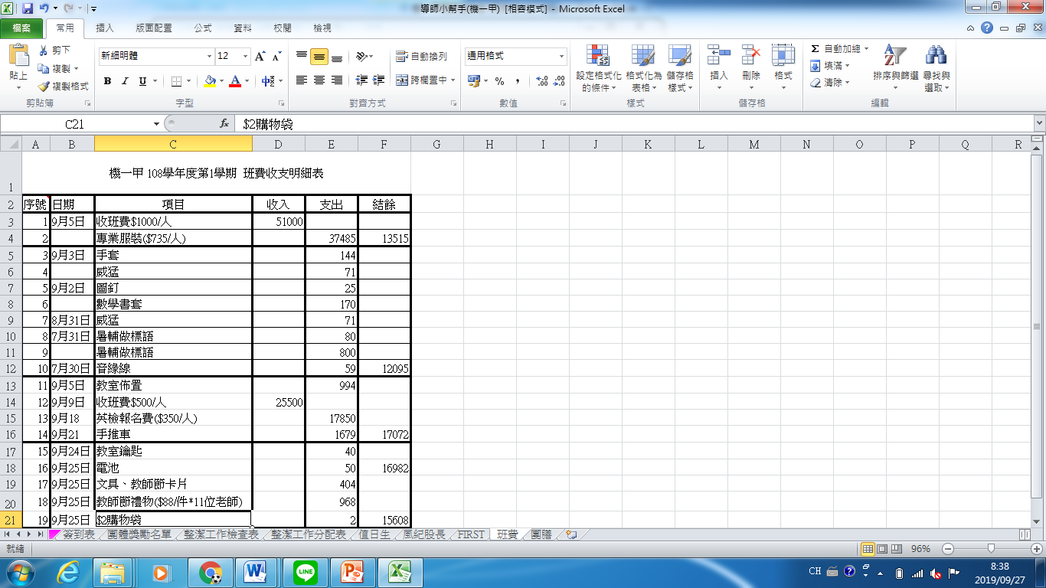
7 | 領導力日誌:  １行事曆、課表、處室電話、學校規定都登錄於上。  ２每日作業及考試科目會要求學生填寫於筆記本上  ３請家長能留言鼓勵，協助孩子養成事先規畫的好習慣
8 | 學生各項記錄查詢:  １缺曠、獎懲、定期考查成績、學分……皆從ischool登錄查詢  ２路徑：新民高中首頁—家長專區(或學生專區)---登入帳號密碼  ３帳號(電子郵件地址)：學生學號 密碼：身份證字號  ４學校不另行寄發班級成績單等紙本資料
9 | 【常見問與答】  - 何謂學年學分制？  答：學年： 規定修業年限，以三年為原則，最多五年  學分制：分為必修及選修，修滿規定學分即可畢業  - 課程的學分數如何計算？  答：以每學期每週授課一節或總授課節數達18節，為一學分  - 學年學分制是否不再有留級？  答：學年學分制沒有留級的名稱，但當學年成績不及格科目學分數逾當學年學分數二分之一者，輔導重讀。  - 一般學科成績如何考查？  答：期中考試兩次，每次佔15％，期末考試佔30％，日常考查佔35％，學藝競試5%  - 學期成績達什麼標準才可參加學期補考，又補考成績如何處理？  答：學生學期成績不及格科目，得採補考或其他方式處理；學期成績不及格科目分數達40分准予補考一次，否則不得補考。補考及格者，授予學分，以60分，並以60分登計成績，不及格者，不授予學分。補考缺考者以自動放棄論，不得要求另行補考。
10 | 機械群科介紹:(見ppt第13-21張)
11 | 導師聯絡方式:  學 校：2233-4105轉6537  導師市話：2233-7924  導師手機：0911-996-592 (07:00~晚上8:30前)

班務討論及議決
項次 | 討論事項 | 決 議
 | 無。
班務討論及議決
項次 | 討論事項 | 決 議
 | 無。
家長建議事項
班級 | 機械 科 一 年級 甲 班
項次 |  | 提 案 內 容 | 導 師 答 覆
 |  | 無。

家長建議事項提報行政單位答覆
班級 | 機械 科 一 年級 甲 班
項次 |  | 提案內容 | 權 責  行政單位 | 備註
 |  | 無。

照片集錦
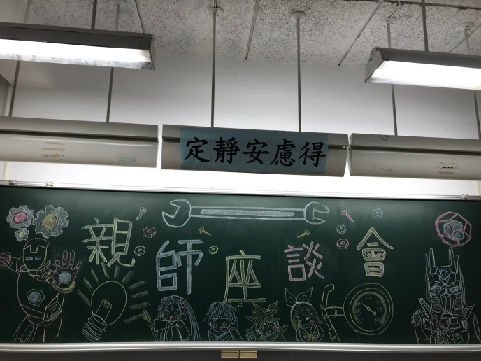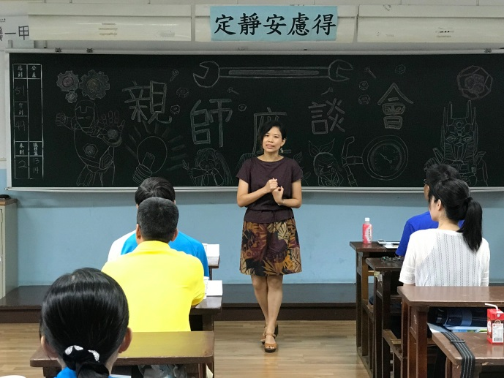
- 文字描述：學生彩繪作品 文字描述：導師致詞
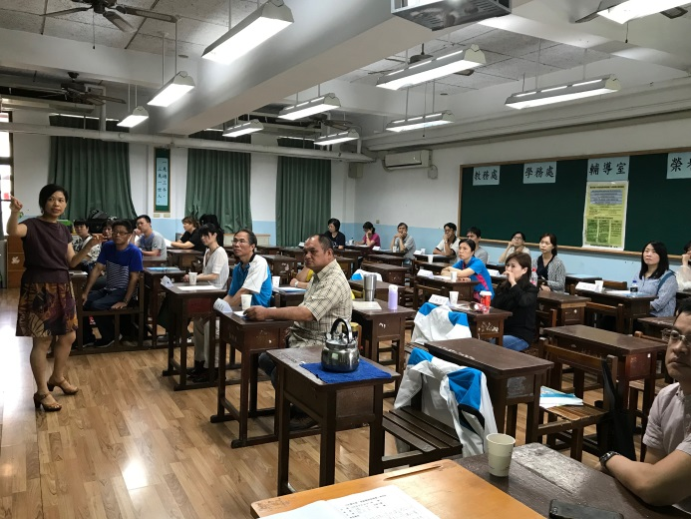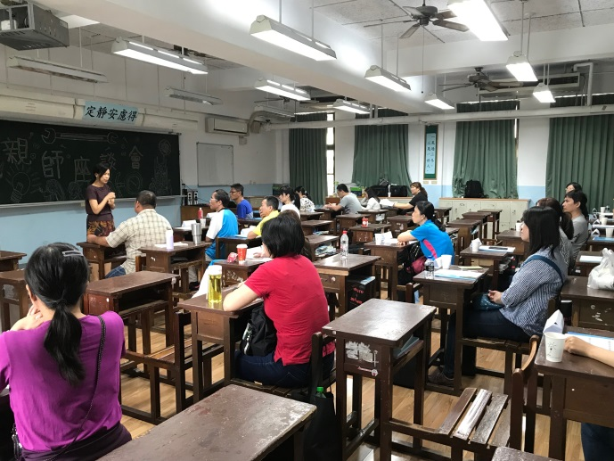
- 文字描述：導師班務報告 文字描述：討論事項

